12. Система газотурбинного наддува

12.1 Основные сведения о системе газотурбинного наддува

Одним из перспективных способов форсирования ДВС является применение наддува. Увеличение количества воздуха, поданного в цилиндры двигателя, то есть их массового наполнения, даёт возможность подавать большее количество топлива, тем самым, повышая эффективную мощность двигателя. Практически это осуществляется посредством повышения плотности воздушного заряда поступающего в цилиндры, то есть посредством наддува

Наибольшее распространение получили системы газотурбинного наддува или т.н. комбинированные двигатели со свободным турбокомпрессором (с газовой связью). В качестве нагнетателей как правило, применяют центробежные компрессоры. Их привода используются центростремительные, реже осевые турбины. Основными достоинствами системы газотурбинного наддува являются:

1. Отсутствие потерь эффективной мощности на привод компрессора.
2. Использование энергии отработавших газов.

Однако у неё есть ряд недостатков, основными из которых являются два.

1. На долевых нагрузках ввиду малой энергии отработавших газов мощность турбины резко падает, из-за чего снижается давление наддува. В некоторых случаях оно становится меньше давления газов в выпускном коллекторе, что приводит к ухудшению качества продувки и газообмена в целом. В ДВС с механической связью недостаток мощности турбины компенсируется мощностью, отбираемой от поршневого двигателя.
2. Более низкие пусковые качества и приемистость. Это вызвано тем, что в периоды пуска и приема нагрузки двигателя вал турбокомпрессора из-за инерции раскручивается медленно, а значит, медленно повышается и давление.

Устранение данного недостатка, связанного с пониженной приёмистостью, предлагается выполнить путём установки двух турбокомпрессоров с роторами меньшей массы и габаритов, а, следовательно, обладающих меньшим моментом инерции, обслуживающих каждый из рядов отдельно, взамен одного общего обслуживающего все цилиндры. При этом время разгона ротора турбокомпрессора значительно сокращается.

Турбокомпрессора устанавливаются на торцах блоков цилиндров с помощью кронштейнов. Нагнетаемый компрессорами воздух направляется в общий охладитель наддувочного воздуха (ОНВ) типа «вода – воздух». Хладагентом служит вода системы охлаждения. После ОНВ воздух направляется в цилиндры двигателя. Охлаждение наддувочного воздуха снижает теплонапряжённость деталей двигателя, увеличивает массовое наполнение цилиндра свежим зарядом, а следовательно улучшает процесс сгорания.

Частота вращения турбокомпрессора комбинированного двигателя находится в пределах от 10000 до 130000 мин-1 (это значит, что лопатки турбины на периферии имеют линейную скорость близкую к скорости звука).

Основным элементом турбокомпрессора является ротор, состоящий из рабочих колес турбины и компрессора, объединенных жесткой осью.

После воздушного фильтра воздух попадает во входное устройство, выполненное в виде сужающегося канала и служащее для предотвращения срыва воздушного потока на входе в рабочее колесо. Вращающийся направляющий аппарат (ВНА), представляющий собой отогнутую переднюю часть лопаток рабочего колеса. ВНА служит для изменения направления воздушного потока на входе в рабочее колесо и уменьшения таким образом аэродинамических потерь.

В рабочем колесе воздуху сообщается кинетическая и потенциальная (в виде давления) энергия. При его вращении под действием центробежных сил воздух по каналам, образованным лопатками, перемещается к периферии колеса. Каналы спрофилированы т.о. что абсолютная скорость потока возрастает, а относительная остаётся практически неизменной.

Кинетическая энергия на выходе колеса составляет обычно около половины общей энергии потока, поэтому для превращения ее в энергию давления за рабочим колесом устанавливают безлопаточный диффузор, представляющий собой кольцевую щель увеличивающегося сечения. При движении воздуха в нём вследствие непрерывного увеличения площади проходного сечения скорость потока падает, а давление возрастает.

За безлопаточным щелевым диффузором возможна установка лопаточного диффузора, который представляет собой набор неподвижных лопаток в которых происходит дальнейшее торможение потока и его подкручивание с целью сокращения пути в воздухозборной улитке и уменьшения тем самым аэродинамических потерь на трение

Отработавшие газы из выпускного коллектора двигателя попадают в газосборную улитку турбины. Проходя по постепенно сужающемуся внутреннему каналу, они ускоряются. После газосборной улитки отработавшие газы попадают в сопловой аппарат, где скорость их также увеличивается, кроме того, происходит их подкручивание в направлении вращения рабочего колеса.В рабочем колесе турбины кинетическая энергия газового потока преобразуется в механическую работу на валу турбины.

12.2 Расчет энергетического баланса поршневой части компрессора и турбины агрегата наддува

Производится расчет турбокомпрессора обслуживающего блок объединяющий 4 цилиндра, 4-х тактного 8 цилиндрового дизельного двигателя. Эффективная мощность Nе=254 кВт, частота вращения коленчатого вала n = 2000 об/мин, ход поршня S = 125 мм, диаметр цилиндра D = 115 мм.

Исходные данные для расчёта турбокомпрессора принимаются:

– удельный эффективный расход топлива ge=203 г/(кВт⋅ч);

– эффективный КПД ηе=0,42

– давление наддува pk=0,2 МПа;

– температура отработавших газов Тr=810 К;

– температура окружающего воздуха Т0=293 К;

– давление окружающего воздуха p0=0,101МПа;

– низшая теплота сгорания QH=42,44 МДж/кг;

– коэффициент избытка воздуха α=1,6;

– количество воздушной смеси М1=0,948 кмоль/кг;

Определяем требуемый расход воздуха через компрессор

gе⋅Nе⋅M1⋅μв

Gв= ⎯⎯⎯⎯⎯⎯ , кг/с (12.1)

3600⋅k

где Ne – эффективная мощность двигателя, кВт;

μв − относительная молекулярная масса воздуха, кг/кмоль.

М1 – количество воздушного заряда, кмоль/кг;

gе – удельный эффективный расход топлива, г/кг⋅К;

k – число турбокомпрессоров на двигателе.

Принимаем: μв=28,97 кг/кмоль, k=2

0,203⋅254⋅0,948⋅28,97

Gв= ⎯⎯⎯⎯⎯⎯⎯⎯ = 0,196 кг/с

3600⋅2

Работа адиабатного сжатия в компрессоре

k

lад.к.= ⎯⎯ ⋅Rв⋅To⋅(π(k-1)/k-1), Дж/кг (12.2)

k-1

где π − степень повышения давления;

k − показатель адиабаты для воздуха;

Rв − газовая постоянная воздуха, Дж/(кг⋅К);

To − температура окружающей среды, К.

π=Pк/Po (12.3)

где Po − давление окружающей среды.

Принимаем Po =0,101 МПа.

π=0,2/0,101=1,98

Принимаем k=1,4; Rв=287 Дж/(кг⋅К); Тo=293 К.

1,4

lад.к.= ⎯⎯ ⋅287⋅293⋅(1,98(1,4-1)/1,4-1)=63441 Дж/кг

1,4-1

Действительная удельная работа сжатия воздуха в компрессоре

lад.к.

lд.к.= ⎯⎯⎯ , Дж/кг (12.4)

ηад.к.

где ηад.к. – адиабатный КПД компрессора.

Принимаем ηад.к.=0,70.

63441

lд.к.= ⎯⎯⎯–– =90630 Дж/кг

0,7

Мощность необходимая на привод компрессора

Nк=Gв⋅lд.к. ⋅10-3, кВт (12.5)

Nк=0,196⋅90630⋅10-3=17,75 кВт

Мощность необходимая на турбины

Nк

Nт= ⎯⎯ , кВт (12.6)

ηмех

где ηмех – механический КПД турбокомпрессора.

Принимаем ηмех=0,97.

17,75

Nт= ⎯⎯⎯ =18,49 кВт

0,96

Расход отработавших газов через турбину

gе⋅Nе

Gт= ⎯⎯⎯ ⋅(1+M1⋅μг), кг/с (12.7)

3600

где μг – относительная молекулярная масса отработавших газов, кг/кмоль.

Принимаем μг=28,97 кг/кмоль.

0,203⋅127

Gт= ⎯⎯⎯⎯⎯ ⋅(1+0,948⋅28,97)=0,203 кг/с

3600

Удельная работа адиабатного расширения отработавших газов в турбине

lад.к. Gв

lад.т.= ⎯⎯ ⋅ ⎯⎯ , Дж/кг (12.8)

ηад.т. Gт

где ηад.т. – адиабатный КПД турбины.

Принимаем ηад.т.=0,74.

90630 0,196

lад.т.= ⎯⎯⎯ ⋅ ⎯⎯⎯ =118200 Дж/кг

0,74 0,203

12.3 Газодинамический расчет и профилирование одноступенчатого центробежного компрессора

Основные параметры ступени и параметры на входе в компрессор

Полное давление на входе в компрессор в сечении А-А

Pа*=Po-ΔPвф, МПа (12.9)

где ΔPвф – потери давления в воздушном фильтре, МПа.

Принимаем ΔPвф=0,004 МПа.

Pа*=0,101-0,004=0,0097 МПа

Статическое давление на выходе из компрессора

Pk’=Pk+ΔPk, МПа (12.10)

где ΔPк – потери давления во впускном коллекторе, МПа.

Принимаем ΔPк=0,003 МПа.

Pk’=0,2+0,003=0,203 МПа

Ориентировочная окружная скорость, обеспечивающая требуемое повышение давления в компрессоре

U2ор=(Pk’+0,1)⋅103, м/с (12.11)

U2ор=(0,203+0,1)⋅103=303 м/с

Принимаем U2ор=310 м/с

Скорость воздушного потока на входе в компрессор (А-А)

Cа=(0,15…0,30)⋅U2ор, м/с (12.12)

Cа=0,2⋅310=60 м/с

Плотность воздуха в сечении А-А

Pа*⋅106

ρа= ⎯⎯⎯ , кг/м3 (12.13)

Rв⋅Tа*

где Rв – газовая постоянная воздуха, Дж/(кг⋅К);

Тa* – температура заторможенного потока, К.

Принимаем Тa*=Тo=293 К.

0,097⋅106

ρа= ⎯⎯⎯⎯ =1,165 кг/м3

287⋅293

Объемный расход воздуха через компрессор

Gв

Vа= ⎯⎯ , м3/с (12.14)

ρа

0,196

Vа= ⎯⎯⎯ =0,168 м3/с

1,165

Ориентировочный диаметр рабочего колеса компрессора

4⋅Vа

D2ор= ⎯⎯⎯⎯ , м (12.15)

* π⋅Φ⋅U2ор

где Ф – коэффициент расхода.

Принимаем Ф=0,09.

4⋅0,168

D2ор= ⎯⎯⎯⎯⎯⎯ =0,087 м

3,14⋅0,09⋅310

В соответствии с ГОСТ 9658-81 выбираем ближайший к рассчитанному D2ор центробежный турбокомпрессор ТКР – 8,5 : диаметр рабочего колеса компрессора D2=0,085 м.

Коэффициент расхода соответствующий принятому диаметру рабочего колеса

4⋅Vа

Φ= ⎯⎯⎯⎯⎯ , (12.16)

π⋅D22⋅U2ор

4⋅0,168

Φ= ⎯⎯⎯⎯⎯⎯⎯ =0,09

3,14⋅0,0852⋅310

Число лопаток рабочего колеса компрессора

Zk =12…30 (12.17)

Принимаем Zk =12.

Расчет профиля рабочего колеса компрессора

Относительный диаметр рабочего колеса в сечении 1-1

2⋅Φ2

D1w1min= Do2+ ⎯⎯⎯ , (12.18)

3  ε12⋅τ12

где Do – втулочное отношение;

ε1 – коэффициент сжатия воздушного потока;

τ1 – коэффициент стеснения потока на входе в колесо.

Принимаем Do=0,2; ε1=0,88; τ1=0,9.

2⋅0,092

D1w1min= 0,22+ ⎯⎯⎯ =0,579

0,882⋅0,92

Диаметр входа в рабочее колесо

D1=D2⋅D1w1min, м (12.19)

D1=0,085⋅0,579=0,049 м

Принимаем D1=0,05 м.

Относительный диаметр колеса на входе

D1

D1= ⎯⎯ , (12.20)

D2

0,05

D1= ⎯⎯ =0,588

0,085

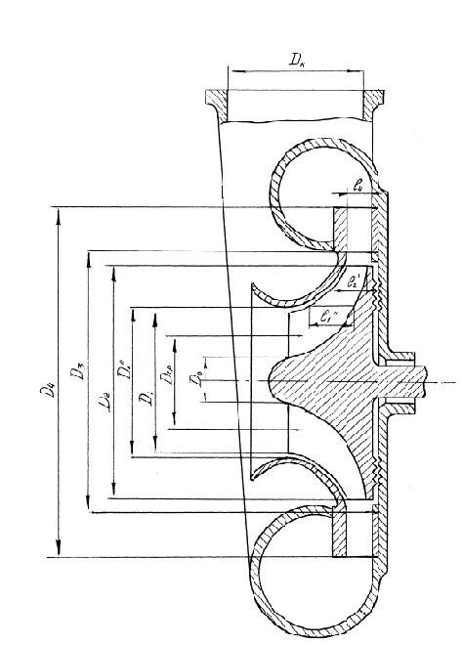

Рис.12.1 Профиль рабочего колеса компрессора

Диаметр втулки рабочего колеса

Do=D2⋅Do, м (12.21)

Do=0,085⋅0,2=0,017 м

Относительный диаметр втулки колеса к диаметру на входе

#### Do

⎯⎯ =0,3…0,6 (12.22)

##### D1

#### 0,017

⎯⎯⎯ = 0,34

##### 0,05

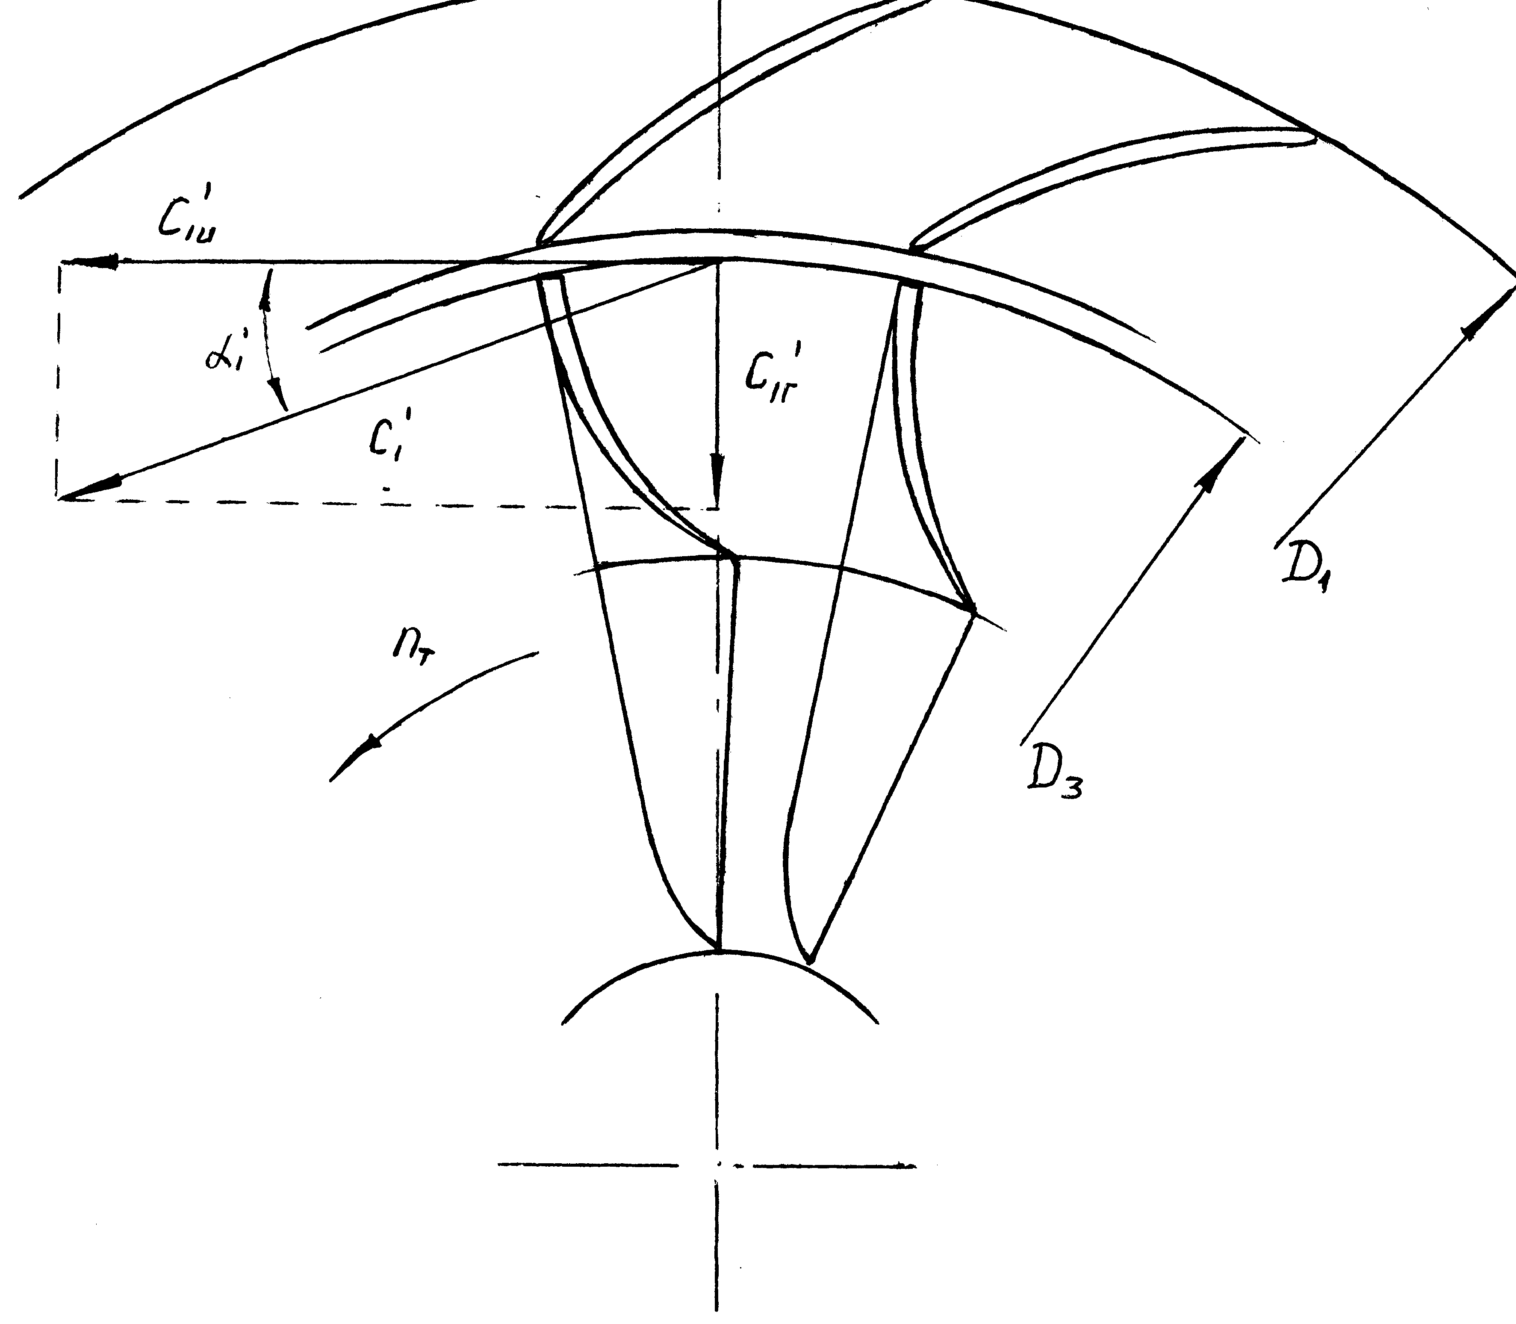

Рис. 12.2 Рабочее колесо компрессора

Относительный средний диаметр входа в рабочее колесо

1 D12+Do2

D1ср= ⎯ ⋅ ⎯⎯⎯ , (12.23)

D2 2

1 0,052+0,0172

D1ср= ⎯⎯ ⋅ ⎯⎯⎯⎯⎯⎯ =0,44

0,085 2

Коэффициент уменьшения теоретического адиабатного напора

1

μ= ⎯⎯⎯⎯⎯⎯⎯⎯ , (12.24)

2 π 1

1+ ⎯ ⋅ ⎯ ⋅ ⎯⎯⎯

3 Zk 1-D1ср2

1

μ= ⎯⎯⎯⎯⎯⎯⎯⎯⎯ =0,844

2 3,14 1

1+ ⎯ ⋅ ⎯⎯ ⋅ ⎯⎯⎯

3 14 1-0,442

Коэффициент адиабатного напора ступени

Hk= (αf+μ)⋅ηад.к., (12.25)

где αf – коэффициент дискового трения;

Принимаем αf =0,03.

Hk= (0,03+0,844)⋅0,7=0,61

Окружная скорость на выходе из рабочего колеса

lад.к.

U2= ⎯⎯⎯ , м/с (12.26)

μ

63441

U2= ⎯⎯⎯⎯ =322 м/с

0,61

Уточнение коэффициента расхода

4⋅Vа

Φ = ⎯⎯⎯⎯⎯ , (12.27)

π⋅D22⋅U2

4⋅0,168

Φ = ⎯⎯⎯⎯⎯⎯⎯ =0,091

3,14⋅0,0852⋅322

Погрешность коэффициента расхода составляет 1,,0 %.

Определение площади входного сечения

π⋅(D12-Do2)

F1= ⎯⎯⎯⎯⎯ , м2 (12.28)

4

3,14⋅(0,052-0,0172)

F1= ⎯⎯⎯⎯⎯⎯⎯⎯⎯ =1,737⋅10-3 м2

4

Определение полного давления во входном сечении

P1*=δвх⋅Pа*, МПа (12.29)

где δвх – коэффициент полного давления.

Принимаем δвх=0,98.

P1*=0,98⋅0,097=0,095 МПа

Безразмерная плотность потока

Gв⋅ T1*

q1*= ⎯⎯⎯⎯ , (12.30)

m⋅P1*⋅F1

где T1*=То.

m= 0,397

0,196⋅ 293

q1*= ⎯⎯⎯⎯⎯⎯⎯⎯⎯⎯ =0,512

0,397⋅0,95⋅104⋅ 1,737⋅10-3

Определяем параметры торможения потока воздуха на входе

(сечение 1-1) τ1, π1, ε1, λ1

Принимаем τ1=0,9807; π1=9342; ε1=0,9525; λ1=0,34.

Определение параметров потока в сечении 1-1

C1=λ⋅a1кр, м/с (12.32)

2⋅k⋅Rв⋅T1*

а1кр= ⎯⎯⎯⎯⎯ , м/с (12.33)

k+1

2⋅1,4⋅287⋅293

а1кр= ⎯⎯⎯⎯⎯⎯⎯ =313,3 м/с

1,4+1

C1=0,34⋅313,3=106,5 м/с

T1=τ1⋅T1*, К (12.34)

T1=0,9807⋅293=287 К

P1=π1⋅P1*, МПа (12.35)

P1=0,9342⋅0,095=0,0887 МПа

ρ1=ε1⋅ρ1*, кг/м3 (12.36)

ρ1=0,9525⋅1,165=1,117 кг/м3

Потери потока во входном патрубке

с12

Lгвх=ε1⋅ ⎯ , Дж/кг (12.37)

2

где ε – коэффициент учитывающий форму входного патрубка.

Принимаем ε1=0,12.

106,52

Lгвх=0,1⋅ ⎯⎯ =567,1 Дж/кг

2

2.2.17 Показатель процесса расширения во входном патрубке

mвх k Lrвх

⎯⎯ = ⎯⎯ - ⎯⎯⎯⎯⎯⎯ , (12.38)

mвх-1 k-1 Rв⋅T1*⋅(τ1-1)

mвх 1,4 567,1

⎯⎯ = ⎯⎯ - ⎯⎯⎯⎯⎯⎯⎯⎯ =3,856

mвх-1 1,4-1 287⋅293⋅(0,9807-1)

Коэффициент восстановления давления торможения

τ1mвх/(mвх-1)

δвх= ⎯⎯⎯⎯ , (12.39)

τ1k/(k-1)

0,98073,856

δвх= ⎯⎯⎯⎯⎯⎯ =1

0,98071,4/(1,4-1)

Погрешность коэффициента восстановления давления торможения составляет 1,0 %.

Профилирование одноступенчатого рабочего колеса компрессора

Определение направления относительной скорости W1 на входе в колесо

###### C1

β1=arctg(⎯⎯⎯), ° (12.40)

U2⋅D1

###### 106,5

β1=arctg (⎯⎯⎯⎯ ) = 29,36°

322⋅0,588

###### C1

β0=arctg(⎯⎯⎯), ° (12.41)

U2⋅D0

###### 106,5

β0=arctg (⎯⎯⎯⎯) =58,84°

322⋅0,2

###### C1

βср=arctg(⎯⎯⎯), ° (12.42)

U2⋅Dср

###### 106,5

βср=arctg (⎯⎯⎯⎯) = 37°

322⋅0,439

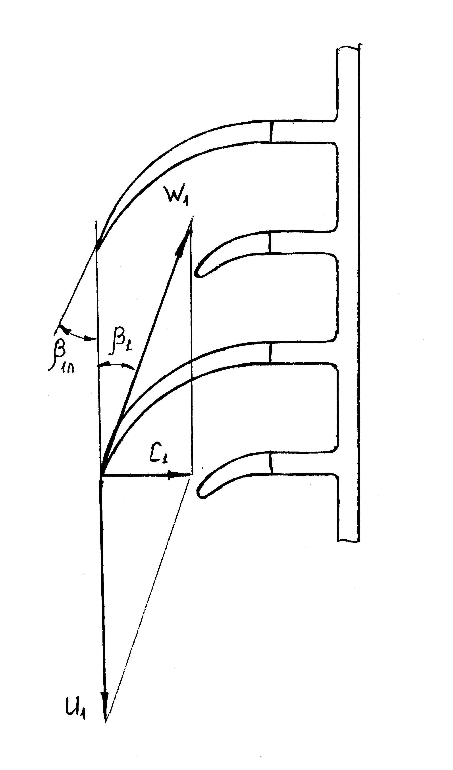

Рис. 12.3 Диаграмма скоростей

Определение направления входных кромок лопаток

βл1=β1+i1, ° (12.43)

βл0=β0+i0, ° (12.44)

βлср=βср+iср, ° (12.45)

Принимаем i1=i0=iср=2°.

βл1=29,36+2°=31,36°

βл0=58,85+2°=60,85°

βлср=37+2°=39°

Определение коэффициентов стеснения

δ1⋅Zk

τст1=1- ⎯⎯⎯⎯⎯⎯⎯ ,  (12.46)

π⋅D1⋅D2⋅sin(βл1)

δ0⋅Zk

τст0=1- ⎯⎯⎯⎯⎯⎯⎯ , (12.47)

π⋅D0⋅D2⋅sin(βл0)

δср⋅Zk

τстср=1- ⎯⎯⎯⎯⎯⎯⎯ , (12.48)

π⋅Dср⋅D2⋅sin(βлср)

где δ1 – толщина лопатки на выходе, мм;

δ0 – толщина лопатки у основания, мм;

δср – толщина лопатки на среднем диаметре, мм.

Принимаем δ1=0,8 мм;δ0=1,2 мм;δср=1,0 мм.

0,0008⋅14

τст1=1- ⎯⎯⎯⎯⎯⎯⎯⎯⎯⎯⎯⎯ =0,863

3,14⋅0,588⋅0,085⋅sin(31,36°)

0,0012⋅14

τст0=1- ⎯⎯⎯⎯⎯⎯⎯⎯⎯⎯⎯⎯ =0,64

3,14⋅0,2⋅0,085⋅sin(60,85°)

0,001⋅14

τстср=1- ⎯⎯⎯⎯⎯⎯⎯⎯⎯⎯⎯⎯ =0,813

3,14⋅0,439⋅0,085⋅sin(39°)

Проверяем значение D1W1min

2⋅Φ2

D1w1min= Do2+ ⎯⎯⎯ , (12.49)

3 ε12⋅τст12

2⋅0,092

D1w1min= 0,22+ ⎯⎯⎯⎯⎯⎯ = 0,573

3  0,95252⋅0,8632

Окружная скорость на наружном и среднем диаметре

C1

W1’= (⎯)2 +(D1⋅U2)2, м/с (12.50)

τст1

106,5

W1’= (⎯⎯)2 +(0,588⋅322)2=228 м/с

0,836

C1

Wср’= (⎯)2 +(Dср⋅U2)2, м/с (12.51)

τст ср

106,5

Wср’= (⎯⎯)2 +(0,439⋅322)2=193 м/с

0,81

Максимальное число Маха

W1’

MW’ср= ⎯⎯⎯⎯ , (12.52)

20,1⋅√ T1

228,2

MW’ср= ⎯⎯⎯⎯⎯ =0,67

20,1⋅√ 287

Расходные скорость и коэффициент на входе в колесо с учетом стеснения

C1*

Cср’= ⎯⎯ , м/с (12.53)

τстср

106,5

Cср’= ⎯⎯ =131,5 м/с

0,81

Cср’

ϕ1’= ⎯⎯ , (12.54)

U2

131,5

ϕ1’= ⎯⎯⎯ = 0,4

322

Расходные скорости и коэффициент расхода на выходе из рабочего колеса с учетом стеснения

Cr2’=(0,7…1)⋅Cср’, м/с (12.55)

Cr2’=0,8⋅131,5=105,2 м/с

Cr2’

ϕ2’= ⎯⎯ , (12.56)

U2

105,2

ϕ2’= ⎯⎯⎯ =0,33

322

Промежуточный условный диаметр

D1”=1,02⋅D1, м (12.57)

D1”=1,02⋅0,05=0,051 м

Скорость в сечении 1"-1"

Cср’+Cr2’

Cr1”= ⎯⎯⎯ , м/с (12.58)

2

131,5+105,2

Cr1”= ⎯⎯⎯⎯⎯ =118,4 м/с

2

Высота лопатки в сечении 1"-1"

Gв

l1”= ⎯⎯⎯⎯⎯⎯⎯⎯⎯ , м (12.59)

ρ1”⋅Cr1”⋅(π⋅D1”-Zk⋅δ”)

где δ" – толщина лопатки, м.

Принимаем ρ1” =ρ1=1,11; δ”=0,0011 м.

0,196

l1” = ⎯⎯⎯⎯⎯⎯⎯⎯⎯⎯⎯⎯⎯⎯⎯ =0,01 м

1,11⋅118,4⋅(3,14⋅0,051-14⋅0,0011)

Абсолютная скорость на выходе из колеса

C2’=√ Cr2’2+(μ⋅U2) 2, м/с (12.60)

C2’=√ 1052+(0,844⋅322)2=291 м/с

Относительная скорость на выходе из колеса

W2’=√ Cr2’2+((1-μ)⋅U2)2, м/с (12.61)

W2’=√ 1052+((1-0,844)⋅322)2=117 м/с

Диффузорность колеса

Wср’ 193

⎯⎯ = ⎯⎯ =1,65

W2’ 117

Полученное значение меньше 1,8.

Потери напора в предкрылке (между сечениями 1-1 и 1"-1" )

Wср’2

Lr1=ε1⋅ ⎯⎯ , Дж/кг (12.62)

2

Принимаем ε1=0,12.

1932

Lr1=0,12⋅ ⎯⎯⎯ =2235 Дж/кг

2

Потери потока в радиальной звезде

Cr2’2

Lr2=ε⋅ ⎯⎯ , Дж/кг (12.63)

2

Принимаем ε =0,12.

118,42

Lr2=0,12⋅ ⎯⎯–– =841 Дж/кг

2

Потери на работу дискового трения

Lrд=αf ⋅U22, кДж/кг (12.64)

Lrд=0,03⋅3222=3307 кДж/кг

Внутренний напор колеса

L1=(μ+αf)⋅U22, кДж/кг (12.65)

L1=(0,844+0,03)⋅3222=90620 Дж/кг

Температура торможения за колесом

L1+0,5⋅Lrд

T2*=To+ ⎯⎯⎯⎯⎯ , К (12.66)

Rв⋅k/(k-1)

90620 +0,5⋅3307

T2*=293+ ⎯⎯⎯⎯⎯⎯⎯⎯⎯ =384 К

287⋅1,4/(1,4-1)

Температура за колесом

C22

T2’=T2*- ⎯⎯⎯⎯⎯⎯ , К (12.67)

2⋅Rв⋅k/(k-1)

2912

T2’=384 - ⎯⎯⎯⎯⎯⎯⎯ =342 К

2⋅287⋅1,4/(1,4-1)

Показатель процесса сжатия в колесе

m2 k Lr1+Lr2+0,5⋅Lrд

⎯⎯ = ⎯⎯ - ⎯⎯⎯⎯⎯⎯⎯ (12.68)

m2-1 k-1 Rв⋅(T2’-T1)

m2 1,4 2235 +841 +0,5⋅3307

⎯⎯ = ⎯⎯ - ⎯⎯⎯⎯⎯⎯⎯⎯⎯⎯⎯ =3,2

m2-1 1,4-1 287⋅(342-287)

Давление за колесом

P2’=P1⋅(T2’/T1)m2/(m2-1), МПа (12.69)

P2’=0,0887⋅(342/287)3,2=0,155 МПа

Плотность воздуха за колесом

P2’⋅106

ρ2’= ⎯⎯⎯ , кг/м3 (12.70)

Rв⋅T2’

0,155⋅106

ρ2’= ⎯⎯⎯⎯ =1,583 кг/м3

287⋅342

Высота лопаток на выходе из колеса

Gв

l2’= ⎯⎯⎯⎯⎯⎯⎯⎯⎯ , м (12.71)

ρ2’⋅Cr2’⋅(π⋅D2-Zk⋅δ0)

0,196

l2’= ⎯⎯⎯⎯⎯⎯⎯⎯⎯⎯⎯⎯⎯⎯ =0,0047 м

1,583⋅105,2⋅(3,14⋅0,085-14⋅1,2⋅10-3)

Определение относительной высоты лопаток

l2’=l2’/D2, (12.72)

l2’=0,0047/0,085=0,055

Полученное значение относительной высоты удовлетворяет неравенству 0,04<l2’<0,07.

Определение числа Маха на выходе из колеса

С2’

MС2’= ⎯⎯⎯⎯ , (12.73)

20,1⋅√ T2’

291

MС2’= ⎯⎯⎯⎯⎯ =0,78

20,1⋅√ 342

12.4 Расчет диффузора

Из рабочего колеса поток сжатого воздуха с высокой кинетической энергией поступает в диффузор, в котором скорость газа уменьшается вследствие увеличения площади проходного сечения, а часть кинетической энергии потока преобразуется в потенциальную энергию давления. В центробежных компрессорах, применяемых для наддува дизелей, используются безлопаточные (щелевые) и лопаточные диффузоры. Щелевой диффузор представляет собой кольцевую щель с параллельными (как правило) стенками. У лопаточного диффузора в кольцевую щель встроены специально спрофилированные лопатки, образующие расширяющиеся каналы. Лопаточному диффузору всегда предшествует укороченный безлопаточный. Последний способствует некоторому выравниванию потока, весьма неравномерного на выходе из рабочего колеса, и позволяет избежать возникновения ударных импульсов, которые могли бы воздействовать на рабочее колесо при слишком близком расположении лопаток диффузора.

Целесообразность установки щелевого или лопаточного диффузора в основном зависит от двух факторов: значения угла потока α2 за рабочим колесом и условий работы компрессора. Чем меньше угол α2 , тем более пологой будет траектория частиц воздуха в щелевом диффузоре, а, следовательно, длиннее путь, проходимый в нем воздухом. Это увеличивает потери на трение. Уменьшить их можно, применяя лопаточный диффузор, в котором длина траектории частиц сокращается. Обычно лопаточный диффузор применяют при α220°.

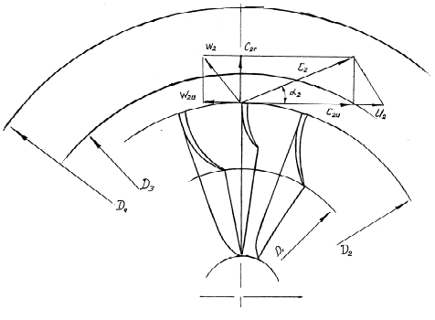 Рис. 12.4 Диффузор

Безлопаточный диффузор

Ширина безлопаточного диффузора на входе

l2=l2’+ΔS, м (12.74)

где ΔS – зазор между корпусом и торцами лопаток, м.

Принимаем ΔS=0,0003 м.

l2=0,0047+0,0003=0,005 м

Ширина на выходе

l3=l2⋅(l3/l2), м (12.75)

Принимаем l3/l2=0,9.

l3=0,005⋅0,9=0,0045 м

Расходная составляющая скорости на входе в безлопаточный диффузор

Gв

Cr2= ⎯⎯⎯⎯⎯ , м/с (12.76)

π⋅D2⋅l2⋅ρ2

где ρ2 – плотность воздуха на входе в диффузор, кг/м3.

Принимаем ρ2 ≈ρ'2.

0,196

Cr2= ⎯⎯⎯⎯⎯⎯⎯⎯⎯⎯ =93 м/с

3,14⋅0,085⋅0,005⋅1,583

Абсолютная скорость на входе в диффузор

C2=√ Cr22+(μ⋅U2)2, м/с (12.77)

C2=√ 932+(0,844⋅322)2=287 м/с

Направление абсолютной скорости на входе в диффузор

α2=arcsin(Cr2/C2), ° (12.78)

α2=arcsin(93 /287)=18,9°

Направление скорости на выходе из безлопаточного диффузора

α3=arctg(tg(α2)/(l3/l2)), ° (12.79)

α3=arctg(tg(18,9)/0,9)=20,8°

Диаметр на выходе из безлопаточного диффузора

D3=(1,6…1,8)⋅D2, м (12.80)

D3=1,8⋅0,085=0,153 м

Скорость воздуха на выходе из безлопаточного диффузора

C3=C2⋅(D2/D3), м/с (12.81)

C3=287⋅(0,085/0,153)=160 м/с

Показатель процесса сжатия в безлопаточном диффузоре

m3 k

⎯⎯ = ⎯⎯ ⋅η3, (12.82)

m3-1 k-1

где η3 – политропный КПД безлопаточного диффузора.

Принимаем η3=0,67.

m3 1,4

⎯⎯ = ⎯⎯ ⋅0,67=2,345

m3-1 1,4-1

Температура в безлопаточном диффузоре

на входе:

T2=T2*-C22/2010, К (12.83)

T2=384-2872/2010=343 К

на выходе:

T3=T2*-C32/2010, К (12.84)

T3=384-1602/2010=371 К

Давление за безлопаточным диффузором

P3=P2⋅(T3/T2)m3/(m3-1), МПа (12.85)

Принимаем Р2≈Р2”.

P3=0,155 ⋅(371 /343)2,345=0,187 МПа

Число Маха на выходе из безлопаточного диффузора

С3

MС3= ⎯⎯⎯⎯ , (12.86)

20,1⋅√ T3

160

MС3= ⎯⎯⎯⎯⎯ =0,41

20,1⋅√ 371

Плотность воздуха на выходе из безлопаточного диффузора

P3⋅106

ρ3= ⎯⎯⎯ , кг/м3 (12.87)

Rв⋅T3

0,187⋅106

ρ3= ⎯⎯⎯⎯ =1,756 кг/м3

287⋅371

12.5 Расчет улитки

Воздух из диффузора поступает в улитку служащую для сбора потока и подвода его к впускному трубопроводу. В улитке происходит дальнейшее расширение воздуха, снижение скорости потока и повышение давления, т.е. улитка выполняет ту же функцию, что и диффузор.

Радиус входного сечения улитки

ϕ ϕ

#### Rϕ= ⎯⎯ ⋅l3⋅tg(α3) + ⎯⎯ ⋅D3⋅l3⋅tg(α3), м (12.88)

360 360

где ϕ – угол захода улитки, °.

Принимаем ϕ=360°.

360 360

#### Rϕ= ⎯⎯ 0,0045⋅tg(20,8°) + ⎯⎯ 0,153⋅0,0045⋅tg(20,8°)=0,018 м

360 360

Радиус поперечного сечения выходного диффузора

Rk=Rϕ+tg(γ/2)⋅lвых, м (12.89)

где γ – угол расширения выходного диффузора, °;

lвых  - длина выходного диффузора, м.

Принимаем γ =10°.

lвых =(3…6)⋅Rϕ, м (12.90)

lвых =6⋅0,018=0,107 м

Rk=0,018+tg(10°/2)⋅0,107=0,027 м

КПД улитки выбирается из диапазона η5=0,3…0,65

##### Принимаем η5=0,65

Показатель степени в уравнении политропного сжатия в улитке

m5 k

⎯⎯ = ⎯⎯ ⋅η5, (12.91)

m5-1 k-1

##### 

m5 1,4

⎯⎯ = ⎯⎯ ⋅0,65=2,275

m5-1 1,4-1

Скорость на выходе из улитки

Gв

Ck= ⎯⎯⎯⎯ , м/с (12.92)

π⋅Rk2⋅ρk’

где ρ'к – плотность воздуха на выходе из компрессора, кг/м3.

Принимаем ρ'к=ρ4.

0,196

Ck= ⎯⎯⎯⎯⎯⎯⎯⎯ =48 м/с

3,14⋅0,0272⋅1,756

Температура на выходе из улитки

Tk=Tk*-Ck2/2010, К (12.93)

Принимаем Tк*=T2*.

Tk=384-48,72/2010=383 К

Давление на выходе из улитки

Pk’=P4⋅(Tk/T4)m5/(m5-1), МПа (12.94)

Pk’=0,187⋅(383/371)2,275=0,201 МПа

12.6 Анализ основных параметров ступени компрессора по результатам

расчета

Погрешность давления наддува

Конечное давление после компрессора P'k необходимо сравнить с давлением Pk указанным в задании и определить ΔPk, а так же погрешность расчета ε.

ΔPk=P'k-Pk, МПа (12.97)

ΔPk=0,201-0,2=0,001 МПа

100%

ε=ΔPk ⋅ ⎯⎯⎯ , (12.98)

Pk’

100%

ε=0,001⋅ ⎯⎯⎯ =0,5 %

0,201

Внутренняя мощность, потребляемая ступенью компрессора

N1=Nk=Gв⋅L1, кВт (12.99)

где L1-внутренний напор колеса.

N1=Nk=0,196⋅90,62 =17,76 кВт

Частота вращения ротора компрессора

U2

nk=60⋅ ⎯⎯⎯ , мин-1 (12.100)

π⋅D2

322

nk=60⋅ ⎯⎯⎯⎯ =72350 мин-1

3,14⋅0,085

12.7 Расчет радиальной центростремительной турбины

Основные характеристики турбины

Фактический расход газа через турбину с учетом утечек газа и воздуха через неплотности

Gr’=Gr⋅ηут, кг/с (12.101)

где ηут – коэффициент утечек.

Принимаем ηут=0,98.

Gr’=0,203⋅0,98=0,199 кг/с

КПД турбины с учетом механических потерь турбокомпрессора в целом определяется по ГОСТ 9658-81 для турбокомпрессора выбранного по диаметру рабочего колеса компрессора ηт=0,72.

Необходимая адиабатическая работа расширения газа в турбине отнесенная к 1 кг газа

Lк. Gв

Lад.т.= ⎯⎯ ⋅ ⎯⎯ , Дж/кг (12.102)

ηт. Gr’

Принимаем Lк=L1;

90620 0,196

Lад.т.= ⎯⎯⎯ ⋅ ⎯––––⎯⎯ =123964 Дж/кг

0,72. 0,199

Давление газов перед турбиной

P4

Pт= ⎯⎯⎯⎯⎯⎯⎯⎯⎯ , МПа (12.103)

kг-1 Lад.т.

(1- ⎯⎯ ⋅ ⎯⎯ )kг/(kг-1)

kг Rг⋅Tг

0,104

Pт= ⎯⎯⎯⎯⎯⎯⎯⎯⎯⎯⎯⎯⎯ =0,183 МПа

1,34-1 123964

(1- ⎯⎯⎯ ⋅ ⎯⎯⎯⎯)1,34/(1,34-1)

1,34 289⋅810

12.8 Расчет соплового аппарата турбины

Выбор степени реактивности турбины

ρ=0,45...0,55 (12.104)

Принимаем ρ =0,5.

Выбор угла выхода газового потока из соплового аппарата

α1=15...30° (12.105)

Принимаем α1=20°.

Адиабатная работа расширения газа в сопловом аппарате

Lc=(1-ρ)⋅Lад.т., Дж/кг (12.106)

Lc=(1-0,5)⋅123964=61982 Дж/кг

Абсолютная скорость газов на выходе из соплового аппарата

C1=ϕc⋅√ 2⋅Lc+C02, м/с (12.107)

где ϕc – коэффициент скорости учитывающий потери в сопловом аппарате;

С0 – средняя абсолютная скорость на входе в сопловой аппарат, м/с.

Принимам ϕc=0,94; С0=80 м/с

C1=0,94⋅√ 2⋅61982+802=350 м/с

Радиальная составляющая абсолютной скорости перед рабочим колесом

C1r=C1⋅sin α1, м/с (12.108)

C1r=350⋅sin 20°=120 м/с

Окружная составляющая абсолютной скорости перед рабочим колесом.

C1u=C1⋅cos α1, м/с (12.109)

C1u=350⋅cos 20°=329 м/с

Температура потока на выходе из соплового аппарата

C12-C02

T2=T1- ⎯⎯⎯⎯⎯⎯ , К (12.110)

2⋅Rг⋅kг/(kг-1)

3502-802

T2=810 - ⎯⎯⎯⎯⎯⎯⎯⎯ =760 К

2⋅289⋅1,34/(1,34-1)

Число Маха на выходе из соплового аппарата

C1

Ma1= ⎯⎯⎯⎯ , (12.111)

√kг⋅Rг⋅Tг

350

Ma1= ⎯⎯⎯⎯⎯⎯⎯ =0,625

1,34⋅289⋅810

Окружная скорость рабочего колеса на входе

U1=C1u+(10…50), м/с (12.112)

U1=329+11=340 м/с

Угол между векторами относительной скорости и окружной составляющей абсолютной скорости С1u

β1=90°+arctg((U1-C1u)/C1r), ° (12.113)

β1=90°+arctg((340-329)/120)=95,24°

Диаметр рабочего колеса турбины

U1

D3=60 ⋅ ⎯⎯ , м (12.114)

π⋅nт

где nт - частота вращения вала турбины, мин-12.

340

D3=60 ⋅ ⎯⎯⎯⎯⎯ =0,09 м

3,14⋅72350

Потери энергии в сопловом аппарате

1 C12

ΔLc= ( ⎯ – 1) ⋅ ⎯ , Дж/кг (12.115)

ϕс2 2

1 3502

ΔLc=(⎯⎯⎯ -1) ⋅ ⎯⎯ =8069 Дж/кг

0,942 2

Температура заторможенного потока на выходе из соплового аппарата

C12

T2*=T2+ ⎯⎯⎯⎯⎯⎯ , К (12.116)

2⋅Rг⋅kг/(kг-1)

3502

T2*=760 + ⎯⎯⎯⎯⎯⎯⎯⎯ =814 К

2⋅289⋅1,34/(1,34-1)

Приведенная скорость, характеризующая характер проточной части турбины

C1

λ1= ⎯⎯⎯⎯⎯⎯⎯⎯ , (12.117)

√ 2⋅kг⋅Rг⋅T2*/(kг-1)

350

λ1= ⎯⎯⎯⎯⎯⎯⎯⎯⎯⎯⎯–– =0,256

√ 2⋅1,34⋅289⋅814/(1,34-1)

Показатель политропы расширения в сопловом аппарате

mс kг ΔLc

⎯⎯ = ⎯⎯ - ⎯⎯⎯⎯⎯ , (12.118)

mс-1 kг-1 Rг⋅(T1-T2)

mс 1,34 8069

⎯⎯ = ⎯⎯⎯ - ⎯⎯⎯⎯⎯⎯––– =3,38

mс-1 1,34-1 289⋅(810-760)

Давление газов на выходе из соплового аппарата

P2=P1⋅(T2/T1)mс/(mс-1), МПа (12.119)

P2=0,183⋅(760/810)3,38=0,148 МПа

Плотность газа на выходе из соплового аппарата

P2⋅106

ρ2= ⎯⎯⎯ , кг/м3 (12.120)

Rг⋅T2

0,148⋅106

ρ2= ⎯⎯⎯⎯ =0,672 кг/м3

289⋅760

Выходной диаметр соплового аппарата

D2=D3⋅D2, м (12.121)

где D2 – относительный диаметр соплового аппарата

Принимаем =1,08.

D2=0,09 ⋅1,08=0,097 м

Входной диаметр соплового аппарата

D1=D3⋅D1, м (12.122)

где D1 – относительный диаметр соплового аппарата

Принимаем D1=1,4 м.

D1=0,097 ⋅1,4=0,136 м

Высота лопаток соплового аппарата (ширина проточной части)

Gг’

l1= ⎯⎯⎯⎯⎯⎯⎯⎯⎯ , м (12.123)

π⋅ρ2⋅C1⋅D2⋅sin α1

0,199

l1= ⎯⎯⎯⎯⎯⎯⎯⎯⎯⎯⎯⎯ =0,008 м

3,14⋅0,672⋅350⋅0,097⋅sin 20°

12.9 Расчет рабочего колеса

Выбор числа лопаток рабочего колеса

Zт=11…18 (12.124)

#### Принимаем Zт=12.

Коэффициент загромождения входного сечения рабочего колеса

Zт⋅δ3

τ3=1- ⎯⎯⎯ , (12.125)

π⋅D3

где δ3 – толщина лопаток на входе, м.

Принимаем δ3=0,001 м.

12⋅0,001

τ3=1- ⎯⎯⎯⎯⎯ =0,96

3,14⋅0,094

Окружная составляющая абсолютной скорости на входе в рабочее колесо

C1u’=C1u⋅D2/D3, м/с (12.126)

C1u’=329 ⋅0,097/0,09=355 м/с

Радиальная составляющая абсолютной скорости на входе в рабочее колесо

C1r’=C1r⋅D2⋅ρ2⋅l1/(l⋅D3⋅ρ3⋅τ3), м/с (12.127)

Принимаем l=l1; ρ2/ρ3=1,08.

C1r’=120⋅0,097⋅1,06/(0,09 ⋅0,96)=142 м/с

Aбсолютная величина входной скорости в рабочее колесо

C1’=√ C1u’2+C1r’2, м/с (12.128)

C1’=√ 3552+1422=382 м/с

Температура газов на входе в рабочее колесо

C1’2-C12

T3=T2- ⎯⎯⎯⎯⎯⎯ , К (12.129)

2⋅Rг⋅kг/(kг-1)

3822-3502

T3=760 - ⎯⎯⎯⎯⎯⎯⎯⎯ = 750 К

2⋅289⋅1,34/(1,34-1)

Давление газов на входе в рабочее колесо

P3=P2⋅(T3/T2)mс/(mс-1), МПа (12.130)

P3=0,148⋅(750 /760)3,38=0,142 МПа

Плотность газов на входе в рабочее колесо

P3⋅106

ρ3= ⎯⎯⎯ , кг/м3 (12.131)

Rг⋅T3

0,142⋅106

ρ3= ⎯⎯⎯⎯⎯ =0,653 кг/м3

289⋅750

Угол входа потока в рабочее колесо

α1’=arcsin(C1r’/C1’), ° (12.132)

α1’=arcsin(142/382)=21,82°

Относительная скорость потока газа на входе в рабочее колесо

W1’=√ C1’2+U12-2⋅U1⋅C1’⋅cos α1’, м/с (12.133)

W1’=√ 3822+3402-2⋅340⋅382⋅cos 21,82°=143 м/с

Адиабатная работа газа на рабочем колесе

Lрк=ρ⋅Lад.т., Дж/кг (12.134)

Lрк=0,5⋅123964=61982 Дж/кг

Наружный диаметр рабочего колеса на выходе

D4=D3⋅D4, м (12.135)

где D4 – относительный диаметр соплового аппарата

Принимаем D4=0,8 м.

D4=0,09⋅0,8=0,072 м

Диаметр втулки

Dвт=D3⋅Dвт, м (12.136)

где Dвт – относительный диаметр соплового аппарата

Принимаем Dвт =0,28

Dвт=0,09⋅0,28=0,025 м

Средний диаметр колеса на выходе

Dср=√ (D42+Dвт2)/2, м (12.137)

Dср=√ (0,0722+0,0252)/2=0,054 м

Относительный средний диаметр колеса на выходе

Dср=Dср/D3, м (12.138)

Dср=0,054/0,072 =0,75 м

Относительная средняя скорость газа на выходе из рабочего колеса

W2=ψ⋅√ W1’2+2⋅Lрк-U12(1- Dср 2), м/с (12.139)

где ψ – коэффициент скорости.

Принимаем ψ=0,92.

W2=0,92⋅√ 1432+2⋅61982-3402(1-0,752)=306 м/с

Температура газов на выходе из рабочего колеса

W22

T4=T3- ⎯⎯⎯⎯⎯⎯ , К (12.140)

2⋅Rг⋅kг/(kг-1)

3062

T4= - ⎯⎯⎯⎯⎯⎯⎯⎯ =708 К

2⋅289⋅1,34/(1,34-1)

Плотность газов на выходе из рабочего колеса

P4⋅106

ρ4= ⎯⎯⎯ , кг/м3 (12.141)

Rг⋅T4

0,104⋅106

ρ4= ⎯⎯⎯⎯⎯ =0,508 кг/м3

289⋅708

Площадь проходного сечения на выходе потока из рабочего колеса

F4=π⋅(D42-Dвт2)/4, м2 (12.142)

F4=3,14⋅(0,0722-0,0252)/4=3,58⋅10-3 м2

Угол выхода потока из рабочего колеса

β2=arcsin(Gr’/(W2⋅F4⋅ρ4)), ° (12.143)

β2=arcsin(0,199/(306⋅3,58⋅10-3⋅0,508))=20,95°

Окружная скорость на среднем диаметре выходного сечения

U2=U1⋅(Dср/D3), м/с (12.144)

U2=340⋅(0,054/0,09)=204 м/с

Окружная составляющая абсолютной скорости газов на выходе из рабочего колеса

C2u=W2⋅cos β2-U2, м/с (12.145)

C2u=306⋅cos 20,95°-204=81,8 м/с

Осевая составляющая абсолютной скорости газов на выходе из рабочего колеса

C2r =W2⋅sin β2, м/с (12.146)

C2r =306⋅sin 20,95°=109 м/с

Абсолютная скорость газового потока на выходе из рабочего колеса

C2=√ C2u2+C2r2, м/с (12.147)

C2=√ 81,82+1092=136,6 м/с

Работа газа на колесе турбины

Lти=U1⋅C1u’-U2⋅C2u, Дж/кг (12.148)

Lти=340⋅355-204⋅81,8=101068 Дж/кг

Окружное КПД турбины

ηти=Lти/Lад.т., (12.149)

ηти=101068/123964=0,815

Потери энергии с выходной скоростью газового потока

ΔLв=C22/2, Дж/кг (12.150)

ΔLв=136,62/2=9330 Дж/кг

Потери энергии на лопатках рабочего колеса

ΔLл=(1-ψ2)⋅W22/2, Дж/кг (12.151)

ΔLл=(1-0,922)⋅3062/2=7191 Дж/кг

Потери на трение диска рабочего колеса

U1 ρ2+ρ3

ΔLтр=β⋅(⎯⎯)3⋅D32⋅ ⎯⎯ ⋅736 , Дж/кг (12.152)

100 2⋅G′г

Принимаем β=5

340 0,647+0,622

ΔLтр=5⋅(⎯⎯)3⋅0,092⋅ ⎯⎯⎯⎯⎯ 736=3735 Дж/кг

100 2⋅0,199

Адиабатный КПД турбины

ΔLс+ΔLл+ΔLв+ΔLтр+ΔLут

ηад.т.=1- ⎯⎯⎯⎯⎯⎯⎯⎯⎯⎯⎯ , (12.153)

Lад.т.

где ΔLут – потери в результате утечек газа через неплотности.

ΔLут=0,02⋅Lт.ад., Дж/кг (12.154)

ΔLут=0,02⋅123964=2479 Дж/кг

8069+7191+9330+3735+2479

ηад.т.=1- ––––––––––––––––––––––––––––= 0,75

123964

Эффективный КПД турбины

ηт.е=ηад.т.⋅ηмех, (12.155)

где ηмех – механический КПД турбины.

Принимаем ηмех=0,97

ηт.е=0,97⋅0,75=0,73

Расчетное значение КПД турбины отличаться от принятого ранее на 1,4%.

Эффективная мощность турбины

N1=Lад.т.⋅G′г⋅ηт.е, кВт (12.156)

N1=123964⋅0,199⋅0,73=18 кВт

Полученная мощность турбины отличается от мощности требуемой на привод компрессора на 1,2 %. Баланс мощностей выполнен.